Епидемиолошке детерминанте HIV инфекције и АIDS-а у Републици Србији крајем новембра 2019. године

- Према подацима Института за јавно здравље Србије „Др Милан Јовановић Батут” од почетка епидемије, 1985. године, до 20. новембра 2019. године у Републици Србији је регистровано 4027 особа инфицираних HIV-ом, од којих су 2022 особе оболеле од AIDS-а (50% свих регистрованих HIV позитивних особа), док je 1271 особa инфициранa HIV-ом умрлa (1150 од AIDS-а, а 121 од болести или стања која нису повезана са HIV инфекцијом).

- Београд је најтеже погођен HIV епидемијом, али и највећи број особа се тестира у Београду.

- У периоду јануар–20. новембар 2019. године новодијагностиковано је 175 особа инфицираних HIV-ом, што је 35% више него у истом периоду прошле године (130 особа).
- У истом периоду код 55 особе је новодијагностикован АIDS (сида), док је 16 особа умрло од АIDS-а.

Од 1997. године високо активна антиретровирусна терапија (HAART) је доступна и бесплатна у Републици Србији, тј. сви трошкови лечења иду на терет Републичког завода за здравствено осигурање за све здравствене осигуранике. Од 2008. године лечење HIV инфекције је децентрализовано, односно реализује се на Клиници за инфективне и тропске болести при Клиничком центру Србије у Београду, у Клиничком центру Војводине у Новом Саду, Клиничком центру у Нишу, а од 2009. године и у Клиничком центру у Крагујевцу. У периоду 2003–2019. годинe регистровано је значајно повећање особа инфицираних HIV-ом на лечењу комбинованом антиретровирусном терапијом (1925 особа крајем јуна 2019. према 330 особа крајем 2003. године), што је условило да се од 2000. године региструје значајна редукција оболевања и умирања од АIDS-а (графикон 1).

Графикон 1. Број регистрованих HIV позитивних особа, оболелих и умрлих од АIDS-а у Републици Србији у периоду 1984–2018. године
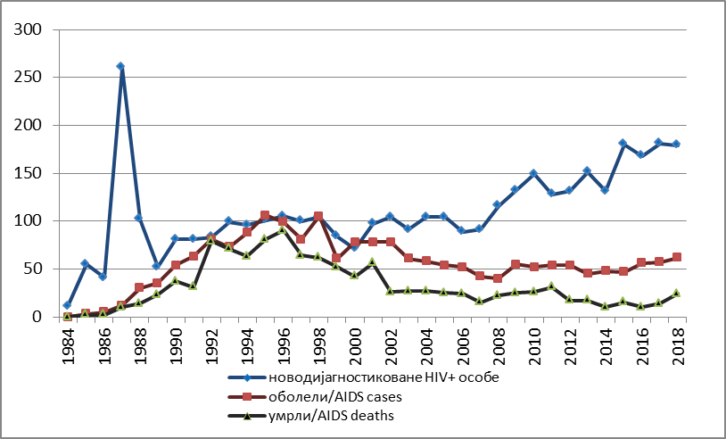
HAART

С друге стране, oд 2001. године региструје се и у нашој земљи пораст броја новодијагностикованих особа инфицираних HIV-ом, при чему је у периоду 2010–2018. године регистровано 1398 особа инфицираних HIV-ом, што је за 51% више него у периоду 2001–2009. године када је регистровано 928 особа инфицираних HIV-ом. Овај пораст је свакако и резултат промоције значаја добровољног, поверљивог и бесплатног саветовања и тестирања на HIV, као и веће доступности ове услуге у здравственим установама, али и ван здравствених установа, посебно за особе са ризичним понашањем из кључних популација под повећаним ризиком од HIV-а.

Према званично доступним подацима у Србији тренутно живи 2756 особa којима је дијагностикована HIV инфекција, а процењује се да у нашој земљи још 400 особа не зна да је инфицирано HIV-ом. Знајући да HIV инфекција може дуги низ година протицати без икаквих знакова и симптома, једини начин да се открије HIV инфекција је да се особа која је имала неки ризик тестира на HIV. Свако тестирање на HIV треба да буде добровољно и поверљиво, уз обавезно саветовање пре и после тестирања, а у циљу пружања правих и стручних информација потребних клијенту да донесе одлуку да ли је прави тренутак за тестирање, али и да препозна ствaрни ризик тј. ризично понашање које је практиковао или које и даље упражњава, и да идентификује личне могућности за превенирање инфицирања HIV-ом у будућности. С друге стране, HIV позитивне особе имају могућност да одмах по дијагностковању започну лечење HIV инфекције које даје одличне резултате, како у свету тако и у нашој земљи. Захваљујући терапији HIV инфекција је хронично стање са којим се може квалитетно и дуго живети, али само уколико се правовременим и адекватним лечењем контролише репликација HIV-а.

Од 175 новооткривених особа инфицираних HIV-ом у периоду од јануара до 20. новембра 2019. године, 75 особа је из Београда, 51 из Војводине, а четвртина је из осталих округа централне Србије (49 особa, тј. 28%). Регистровано је 8 пута више мушкараца у односу на жене (156 мушкараца и 19 жена). Већина новооткривених HIV позитивних особа је узраста 20–49 година (138 особа тј. 79%), односно свака четврта особа је узраста 20–29 година (43 особе тј. 25%). У односу на начин трансмисије, код 156 особа HIV је пренешен сексуалним односом без кондома (97,5% свих случајева са познатим начином трансмисије), од којих су 134 мушкарца који су пријавили ризичне сексуалне односе са другим мушкарцима - МСМ (84% свих особа са познатим начином трансмисије). У истом периоду нотиране су само две особе инфициране HIV-ом које су инјектирајући корисници дрога, као и два детета којима је мајка која није знала да је инфицирана HIV-ом пренела HIV инфекцију, а за 15 особа није пријављен начин преноса HIV-а. У анализираном временском периоду четвртина новооткривених HIV позитивних особа је свој HIV+ статус сазнала у узнапредовалом стадијуму инфекције, тј. стадијуму клинички манифестног АIDS-а (45 особа), половина особа код којих је дијагностикована HIV инфекција је била без икаквих симптома и манифестних знакова HIV инфекције (78 особа), а код 24 особе HIV инфекција је дијагностикована убрзо након заражавања. Као и ранијих година, скоро две трећине особа инфицираних HIV-ом које су дијагностиковане током ове године и за које је био доступан податак о броју CD4 лимфоцита (60%) било је у откривено у стадијуму значајно нарушеног имунолошког система (тзв. „касни презентери“ са CD4 < 350 ћелија/mm³). Ово указује да се и поред доступног добровољног, поверљивог и бесплатног тестирања на HIV праћеног саветовањем пре и после тестирања, у 24 града у Републици Србији током целе године, значајан удео особа инфицираних HIV-ом не тестира благовремено, што пак смањује могућност успешног лечења у циљу контроле HIV инфекције, односно спречавање оболевања и умирања од АIDS-а, као и превенције преношења HIV-а на друге особе.

Од 55 пријављених новорегистрованих особа оболелих од АIDS-а у периоду јануар–новембар 2019. године, 43 особе су мушкарци, док je 12 особа женског пола (однос полова 4:1). У Београду је регистровано 20 случајева оболевања од АIDS-а (36%), док је на територији Војводине регистровано 17 случајева клинички манифестног обољења узрокованог HIV-ом (31%). Највише оболелих од АIDS-а регистровано је у узрасној групи 30 и више година (50 особa тј. 91%), али је оболевање регистровано и код четири особе узраста 20–29 година и код једне особе узраста 19 година, при чему се узраст оболелих кретао у опсегу 19–77 година. По пријављеном начину трансмисије 43 особе новооболеле од АIDS-а (98% свих случајева са пријављеним начином трансмисије) је регистровано међу особама које су инфициране HIV-ом сексуалним контактом (31 МСМ тј. 70% од оболелих са пријављеним начином трансмисије), једна оболела особа је инјектирајући корисник дрога, а код 11 особа (20%) начин трансмисије HIV-а није пријављен.

Од укупно регистрованих 16 особа умрлих од АIDS-а у периоду јануар–новембар 2019. године, 6 особа је са територије Војводине, 5 особа (33%) је из Београда, а 5 умрлих особа је са територије Златиборског, Поморавског, Подунавског и Борског округа. Значајно је више мушкараца регистровано међу особама умрлим од АIDS-а (14 особа). Све особе умрле од АIDS-а биле су узраста од 32 до 65 година. У односу на трансмисивну категорију највећи број умрлих од АIDS-а регистрован је међу особама које су HIV стекле незаштићеним сексуалним контактом (10 особа – 62,5%, од којих 7 МСМ). Регистрован је само један инјектирајући корисник наркотика, док за 5 умрлих особа није пријављен начин преношења HIV-а. Девет смртних исхода регистровано је код особа унутар неколико дана до пар месеци од тренутка дијагностикованог носилаштва анти-HIV-антитела и оболевања од АIDS-а у 2019. години, док је 7 особа имало дијагностиковану HIV инфекцију у периоду 1992–2018. године.

У Београду, 26.11.2019. године Материјал припремила:

Прим. др Данијела Симић, спец. епидемиологије

Шеф Одељења за HIV инфекцију, ППИ,
вирусне хепатитисе и туберкулозу

